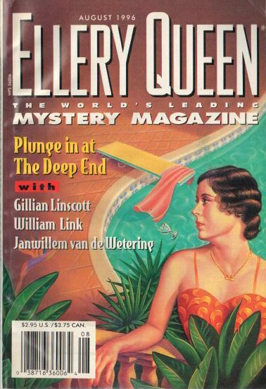

Ellery Queen’s Mystery Magazine
[v108 #2, Whole No. 660, August 1996]

  - 4 · Switchback · William Jefferies · nv
  - 32 · Bright Hope, Dark Soul · Kathleen Dougherty · ss
  - 42 · The Wider Scheme · Ian Rankin · ss
  - 53 · Wingless Pegasus [Thomas Ludlow] · Gillian Linscott · ss
  - 70 · Blue Is for Boys · Janet Bonellie · ss
  - 80 · The Problem of the Miraculous Jar [Dr. Sam Hawthorne] · Edward D. Hoch · ss
  - 97 · The Jury Box · Jon L. Breen · rc
  - 100 · Lady Hillary · Janwillem van de Wetering · ss Mangrove Mama by Janwillem van de Wetering, Dennis McMillan, 1995
  - 114 · Artist’s Proof · William Link · ss
  - 124 · Tourist Trap · Helen Tucker · ss
  - 136 · Soldier to the Queen [John Francis Cuddy] · Jeremiah Healy · nv

Обложка журнала, в котором впервые был напечатан рассказ

